Odstranění havarijního stavu zabezpečením rizikových bloků
Dne 16.4.2018 byla provedena prohlídka skalního masivu za domem U Hadích Lázní 20 na žádost majitele pana MUDr. Khaloufa. Dle jeho vyjádření došlo několikrát během měsíce k uvolnění a sesuvu skalních úlomků ze svahu (Foto 1) do prostoru rekonstruovaného domu (Foto 2).
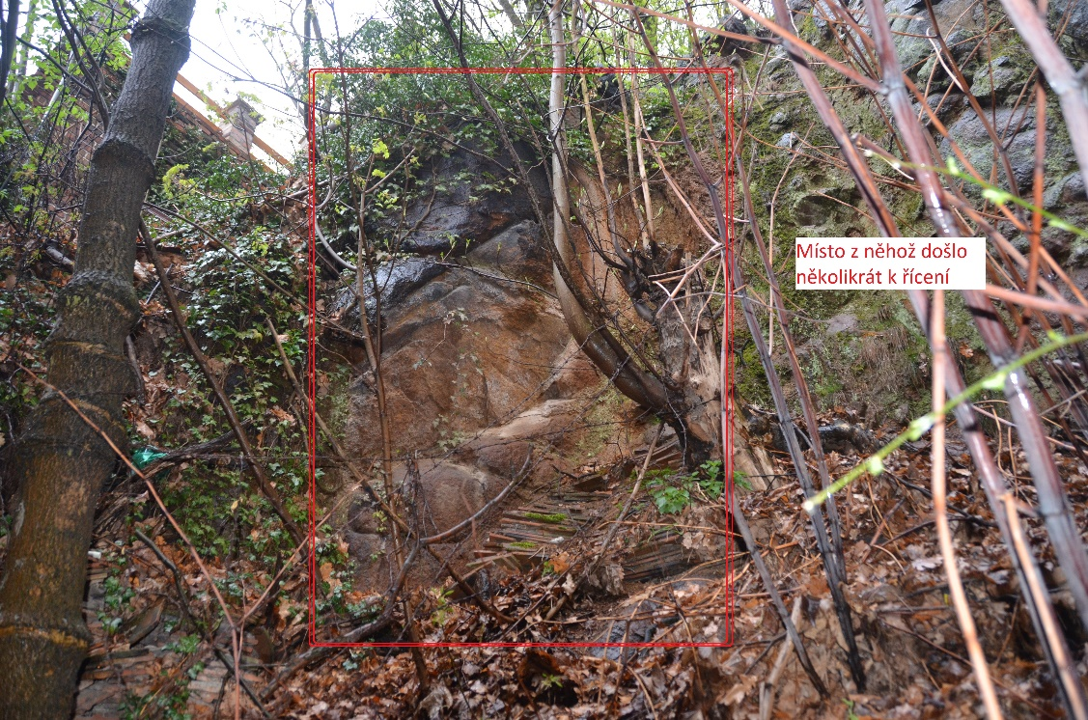
Foto1 - oblast z níž došlo k uvolnění bloků

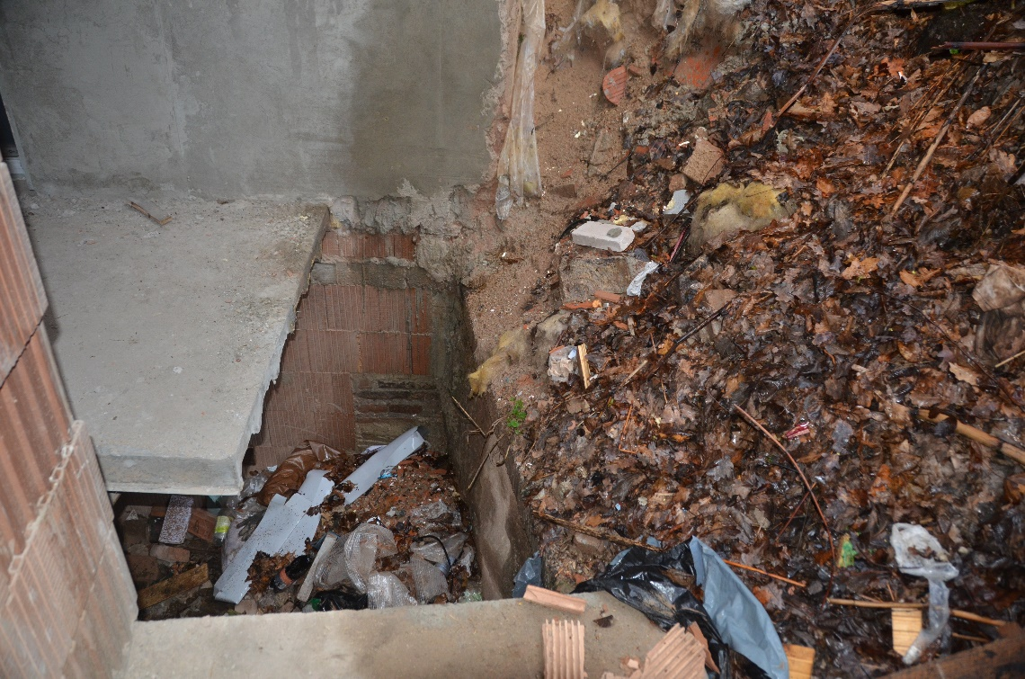
Foto2 - prostor staveniště kam dopadají uvolněné bloky
Prohlídkou byly zjištěny další rizikové oblasti skalního masivu (Foto3 a Foto4) z niž může dojít k samovolnému řícení skalních bloků.

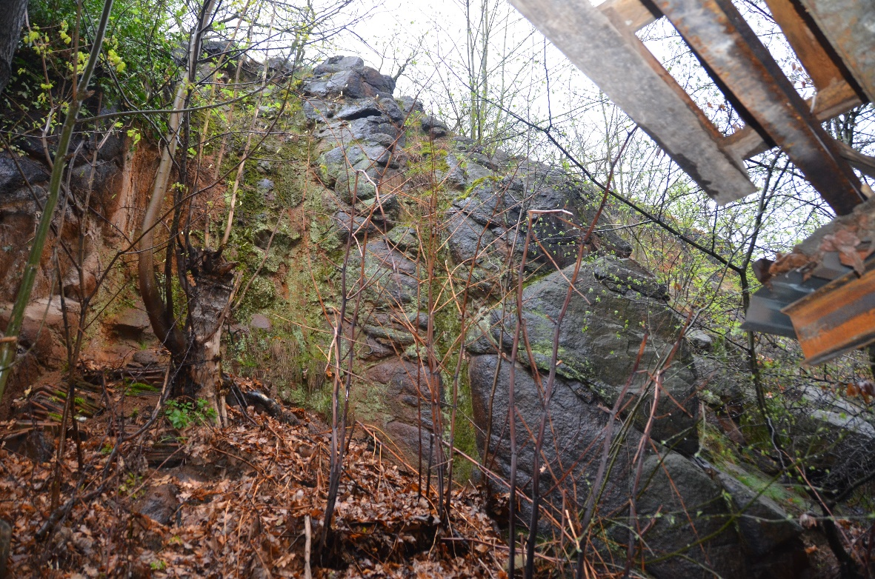
Foto3 – riziková oblast s potenciálním řícením – skalní rozsocha s patou na smykové plošině

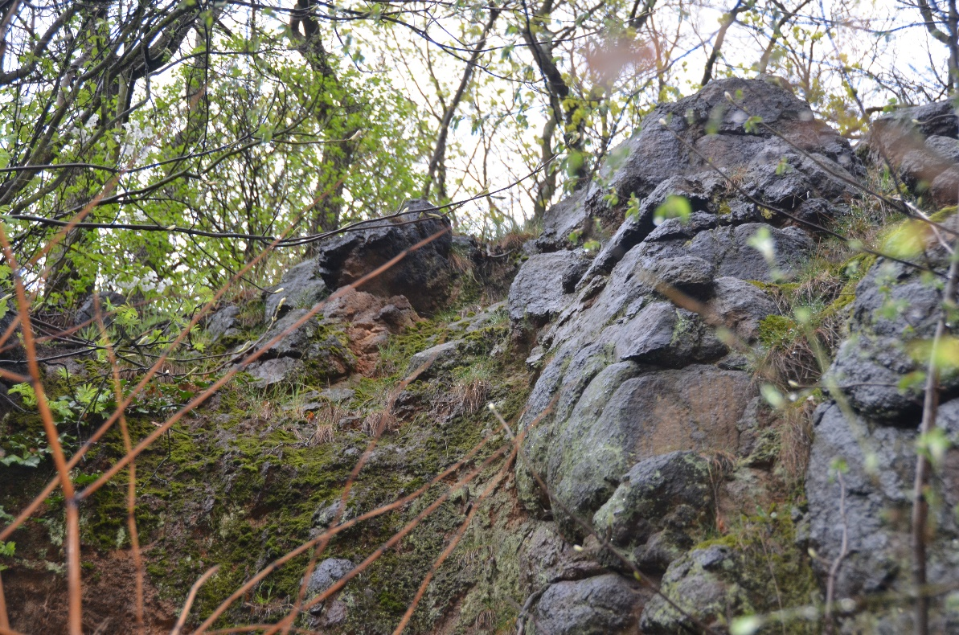
Foto4 – vrchní část rizikové oblasti

Vzhledem k zjištěným skutečnostem lze stav skalního masivu považovat za havarijní.
Bez včasného zásahu může dojít k dalšímu samovolnému řícení a ohrožení osob a majetku!

Pro celkové a dlouhodobé zajištění a zabezpečení skalního masivu je třeba odtěžit veškeré potenciálně rizikové a zvětralé části, naistalovat kotvené vysokopevnostní ocelové sítě a doplnit na hraně skalního masivu lehký záchytný plot.

Vzhledem k finanční a časové náročnosti celkové stabilizace a zajištění skalního masivu,
navrhujeme odstranění havarijního stavu souborem následujících opatření:

- Odstranění a likvidace náletových dřevin a stromů jež narušují svými kořeny skalní masiv
- Prohlídku skalního masivu pomocí horolezecké techniky, snesení a likvidaci rozvolněných a potenciálně rizikových skalních bloků.
- Zajištění skalní rozsochy s patou na smykové plošině pomocí 2 m dlouhých kotevních prvků a ocelových lan.

Tato opatření neřeší stabilitu skalního masivu, pouze eliminují bezprostřední ohrožení majetku a osob.

Příloha č.1: Fotografie skalního masivu a staveniště pod ním
Příloha č.2: Výkaz výměr pro odstranění havarijní stavu

Zpracoval: Jan Janderka
Vedousí střediska sanačních prací
Rocknet, s.r.o.

